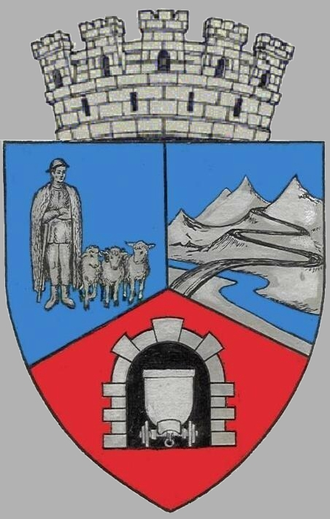
JUDEŢUL HUNEDOARA
CONSILIUL LOCAL VULCAN

HOTĂRÂRE NR. 87 /2017
privind aprobarea documentaţiei Studiu de Fezabilitate pentru obiectivul de investiţie: „Construire Punct Termic Cămine Sociale C2 , C3 și pavilioane D și E”

CONSILIUL LOCAL AL MUNICIPIULUI VULCAN,
Având în vedere Expunerea de motive înregistrată sub nr. 91/9612/31.08.2017 întocmită de Primarul municipiului Vulcan , dl. Gheorghe Ile, prin care se propune aprobarea documentaţiei Studiu de Fezabilitate pentru obiectivul de investiţie: „Construire Punct Termic Cămine Sociale C2 , C3 și pavilioane D și E”
Văzând Proiectul de hotărâre nr. 91/9613/2017, raportul Direcţiei Tehnice și Direcției Economice din cadrul aparatului de specialitate al Primarului Municipiului Vulcan înregistrat sub nr. 94/9614/2017, precum şi avizul comisiei de specialitate „Activităţi economico-financiare şi de agricultură ”, înregistrat sub nr. 98/9615/2017, de pe lângă Consiliul local,
Având în vedere prevederile art. 5 din H.G.R. 907/2016 privind etapele de elaborare și conținutul cadru al documentațiilor tehnico economice aferente obiectivelor/proiectelor de investiții finanțate din fonduri publice,
În baza prevederilor Legii nr. 273/2006 privind finanţele publice locale, cu modificările şi completările ulterioare;
În conformitate cu prevederile art. 36, alin. 4, litera d) din Legea 215/2001 privind administraţia publică locală, republicată, cu modificările şi completările ulterioare;

H O T Ă R Ă Ş T E:

ART.1. Se aprobă Studiul de Fezabilitate pentru obiectivul de investiţie: „Construire Punct Termic Cămine Sociale C2 , C3 și pavilioane D și E”, conform Anexei care face parte integrantă din prezentul proiect de hotărâre.
ART.2 Se aprobă indicatorii tehnico-economici pentru obiectivul de investiţie: „Construire Punct Termic Cămine Sociale C2 , C3 și pavilioane D și E”, după cum urmează:
- Valoarea totală a investiţiei (inclusiv TVA) – 1.460.756,16 mii lei din care C+M: 840.403,12 mii lei
- Durata de realizare a investiţiei: 13 luni, din care execuţia este de 9 luni
- Capacităţi (în unităţi fizice şi valorice): dimensiuni în plan ale clădirii: 6,80 m x 11,20 m; regim de înălţime: parter
- Punctul termic proiectat va avea în componență:
- 3 module a câte 4 cazane cascadate , fiecare modul având o putere nominala de 460 kW ( 4x115 kW)
- 1 modul de 2 cazane cascadate avand, puterea nominala de 230 kW (2x115kW)
- 2 butelii de egalizare presiuni
- 2 schimbatoare de căldură cu plăci
- 4 rezervoare de acumulare apă caldă menajeră

ART.3 La data intrării în vigoare a prezentei hotărâri se abrogă Hotărârea Consiliului local nr. 132/2016.

ART.4 Împotriva prevederilor prezentei hotărâri se poate face contestaţie în conformitate cu prevederile Legii nr. 554/2004 privind contenciosul administrativ, cu modificările şi completările ulterioare.
ART.5 Prezenta hotărâre se comunică Instituţiei Prefectului - Judeţul Hunedoara, Primarului municipiului Vulcan, Direcţiei economice, Direcţia Tehnică, Direcţiei ADPP, şi se aduce la cunoştinţă publică.

VULCAN, 31.08.2017

PREŞEDINTE DE ŞEDINŢĂ: CONTRASEMNEAZĂ : SECRETAR Consilier Govor Vasile - Florin Jr. Peter Rodica

Prezenta hotărâre a fost adoptată prin vot liber exprimat , fiind exprimate 18 voturi „pentru”

